Приложение
Информация
о наличии мест бесплатного проведения культурного досуга населения на
территории Алексеевского муниципального района Республики Татарстан

№ | Наименование КДУ | Адрес местонахождения | Режим работы |  | Фото
 | МБУ «Районный дом культуры Алексеевского муниципального района Республики Татарстан» | 422900, РТ, Алексеевский МР, пгт Алексеевское, площадь Советская, д.1А | понедельник-пятница  8.00-17.00  обед 12.00-13.00  суббота-воскресенье выходные дни |  | 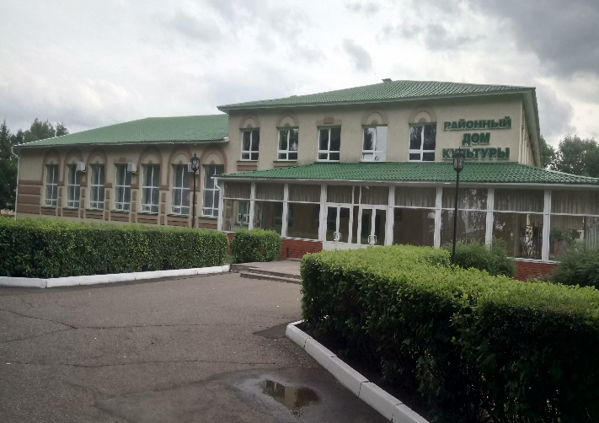
 | СДК «Красный Восток» (в здании находится сельская библиотека) | 422900, РТ, Алексеевский МР, пгт Алексеевское, ул.Есенина, д.19 | зима | лето | 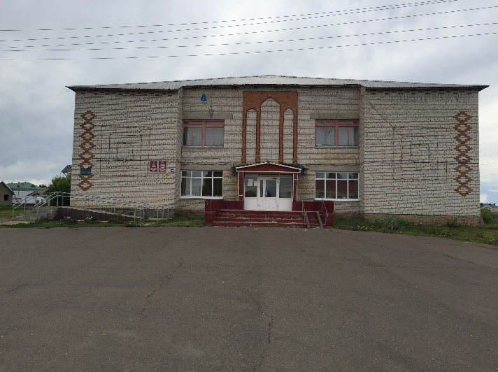
 |  |  | вторник-пятница  13.00-19.00  суббота-воскресенье  12.00-15.00  20.00-22.00  вых.-понедельник | вторник-пятница  13.00-19.00  суббота-воскресенье  12.00-15.00  21.00-23.00  вых.-понедельник
 | Мокро-Курналинский СДК,  (в здании находится сельская библиотека) (идет капитальный ремонт СДК) | 422917, РТ, Алексеевский МР, с. Мокрые курнали, ул. Школьная, д.9 | вторник-пятница  13.00-17.00  19.00-21.00  суббота воскресенье  13.00-16.00  19.00-22.00  вых.-понедельник | вторник-пятница  13.00-17.00  19.00-21.00  суббота воскресенье  13.00-16.00  20.00-23.00  вых.-понедельник | 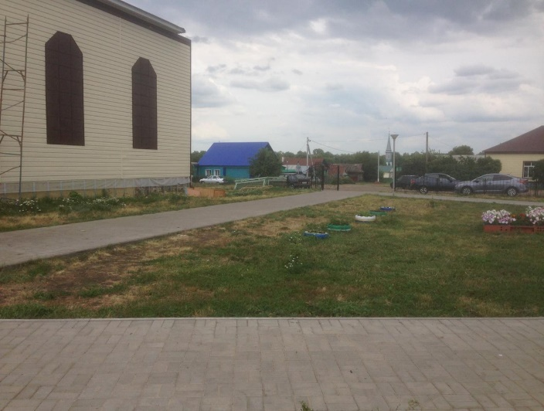
 | Ромодановский СДК  (в здании находится сельская библиотека) | 422909, РТ, Алексеевский МР, с.Ромодан, ул. Молодежная, д.15а | вторник-пятница  13.00-17.00  19.00-21.00  суббота-воскресенье  14.00-17.00  19.00- 22.00  вых.-понедельник | вторник-пятница  13.00-17.00  19.00-21.00  суббота-воскресенье  14.00-17.00  20.00- 23.00  вых.-понедельник | 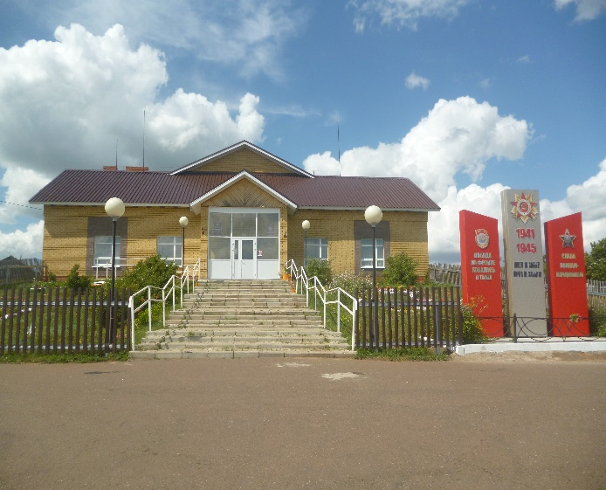
 | Ялкынский СДК (в здании находится сельская библиотека) | 422908, РТ, Алексеевский МР, с. Ялкын, ул.Зеленая, д.29 | вторник-пятница  13.00-17.00  19.00-21.00  суббота-воскресенье  14.00-17.00  19.00- 22.00  вых.-понедельник | вторник-пятница  13.00-17.00  19.00-21.00  суббота-воскресенье  14.00-17.00  20.00- 23.00  вых.-понедельник | 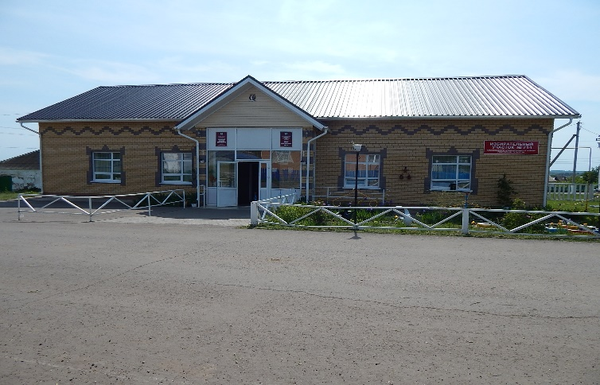
 | Левашевский СДК (в здании находится сельская библиотека) | 422907, РТ, Алексеевский МР, с.Левашево, ул.Советская, д.14 | вторник-пятница  13.00-17.00  19.00-21.00  суббота 14.00-17.00 и 19.00-22.00  воскресенье 10.00-13.00 19.00-21.00  вых.-понедельник | вторник-пятница  13.00-17.00  19.00-21.00  суббота 14.00-17.00 и 19.00-22.00  воскресенье 10.00-13.00 20.00-23.00  вых.-понедельник | 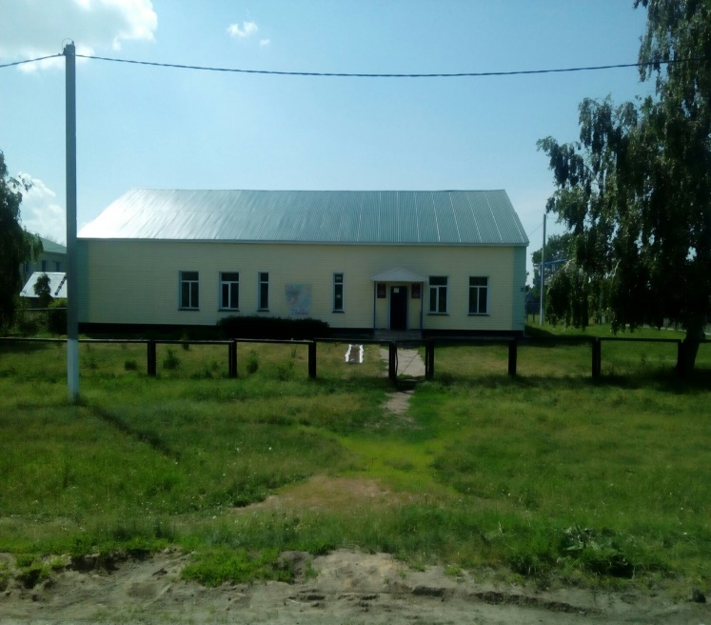
 | Войкинский СДК (в здании находится сельская библиотека)  (строится новый СДК) | 422918, РТ, Алексеевский МР, с.Войкино, ул.Советская, д.6 | вторник-воскресенье  9.00-12.00  19.00-22.00  вых.-понедельник | вторник-воскресенье  9.00-12.00  20.00-23.00  вых.-понедельник | 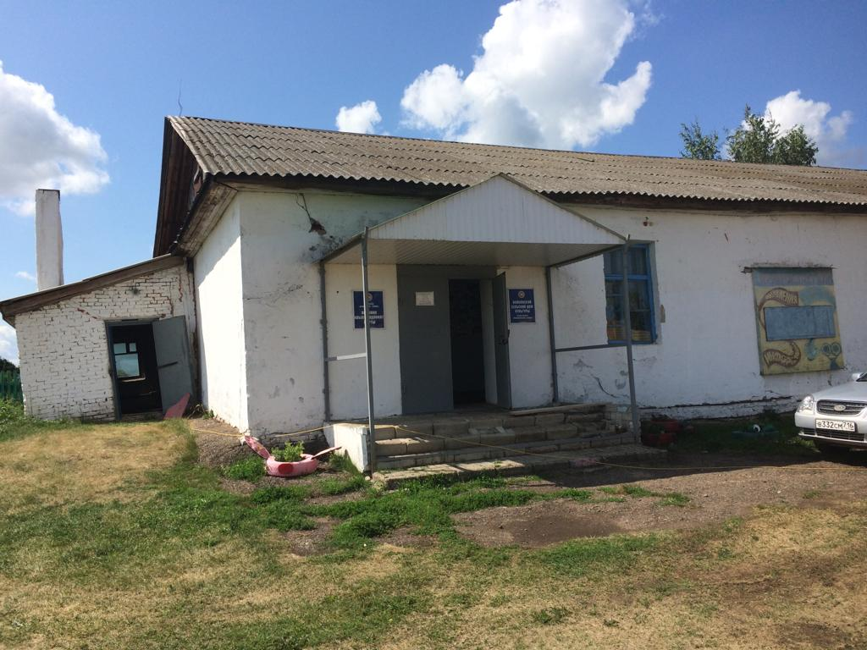
 | Базяковский СДК (в здании находится сельская библиотека) | 422918, РТ, Алексеевский МР, с.Базяково, ул.Федина д.20 | вторник-пятница  9.00-12.00  16.00-17.00  19.00-21.00  суббота-воскресенье  14.00-17.00  19.00-22.00  вых.-понедельник | вторник-пятница  9.00-12.00  16.00-17.00  20.00-23.00  суббота-воскресенье  14.00-17.00  20.00-23.00  вых.-понедельник | 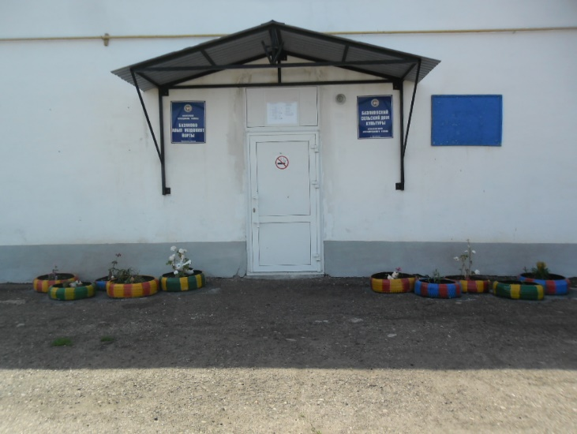
 | Лебединский СДК (в здании находится сельская библиотека) | 422903, РТ, Алексеевский МР, с. Лебедино, ул. Кооперативная, д.13а | вторник-пятница  9.00-12.00  18.00-21.00  суббота воскресенье  9.00-12.00  19.00-22.00  вых.-понедельник | вторник-пятница  9.00-12.00  18.00-21.00  суббота воскресенье  9.00-12.00  20.00-23.00  вых.-понедельник | 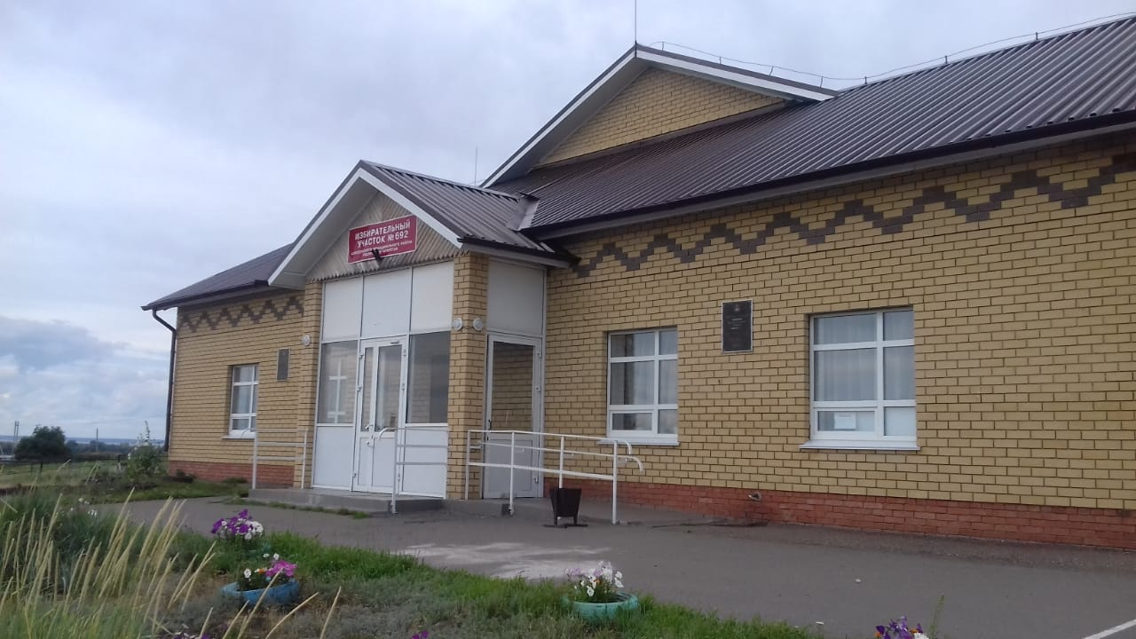
 | Лебяжинский СДК (в здании находится сельская библиотека) | 422906, РТ, Алексеевский МР, с.Лебяжье, ул.Центральная, д.29а | вторник-пятница  13.00-17.00  19.00-21.00  суббота-воскресенье  9.00-12.00  19.00-22.00  вых.-понедельник | вторник-пятница  13.00-17.00  19.00-21.00  суббота-воскресенье  9.00-12.00  20.00-23.00  вых.-понедельник | 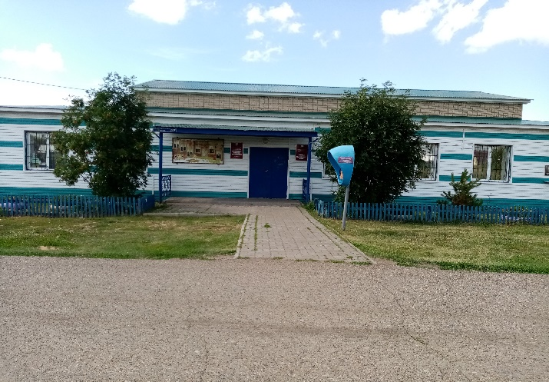
 | Сахаровский СДК | 422931, РТ, Алексеевский МР, с.Сахаровка, ул. Мирная, д.100 | вторник-пятница  13.00-17.00  19.00-21.00  суббота-воскресенье  14.00-17.00  19.00- 22.00 вых.-понедельник | вторник-пятница  13.00-17.00  19.00-21.00  суббота-воскресенье  14.00-17.00  20.00- 23.00 вых.-понедельник | 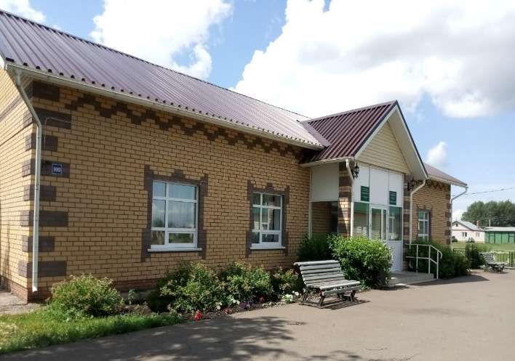
 | Куркульский СДК(в здании находится сельская библиотека)  (строится новый СДК) | 422910, РТ, Алексеевский МР, с.Куркуль, ул.Центральная, д.36 | вторник-воскресенье  10.00-14.00  19.00-21.00  вых.-понедельник | вторник-воскресенье  10.00-14.00  20.00-22.00  вых.-понедельник | 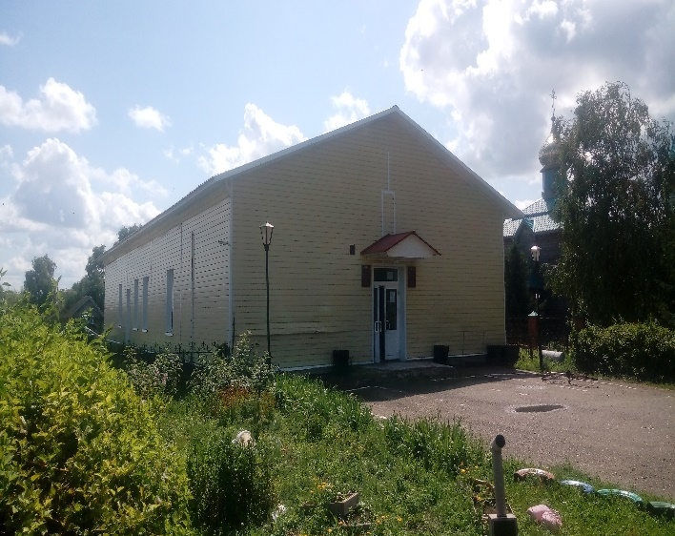
 | Сухо-Курналинский СДК (в здании находится сельская библиотека) | 422926, РТ, Алексеевский МР, с.Сухие Курнали, ул.Кутлина, д.37 | вторник-пятница  13.00-17.00  19.00-21.00  суббота-воскресенье  14.00-17.00  19.00- 22.00  вых.-понедельник | вторник-пятница  13.00-17.00  19.00-21.00  суббота-воскресенье  14.00-17.00  20.00- 23.00  вых.-понедельник | 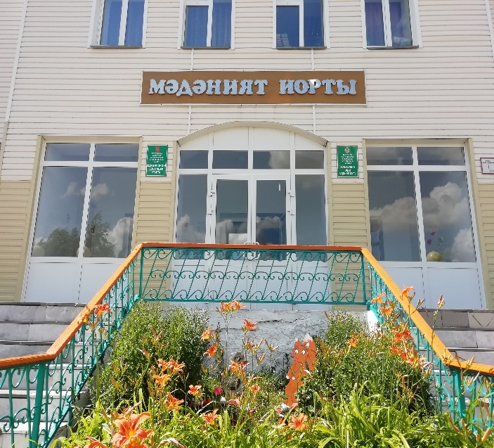
 | Большетиганский СДК (в здании находится сельская библиотека) | 422911, РТ, Алексеевский МР,, с.Большие тиганы, ул.А.Баттала, д.17 | вторник-пятница  13.00-17.00  19.00-21.00  суббота-воскресенье  14.00-17.00  19.00- 22.00  вых.-понедельник | вторник-пятница  13.00-17.00  19.00-21.00  суббота-воскресенье  14.00-17.00  20.00- 23.00  вых.-понедельник | 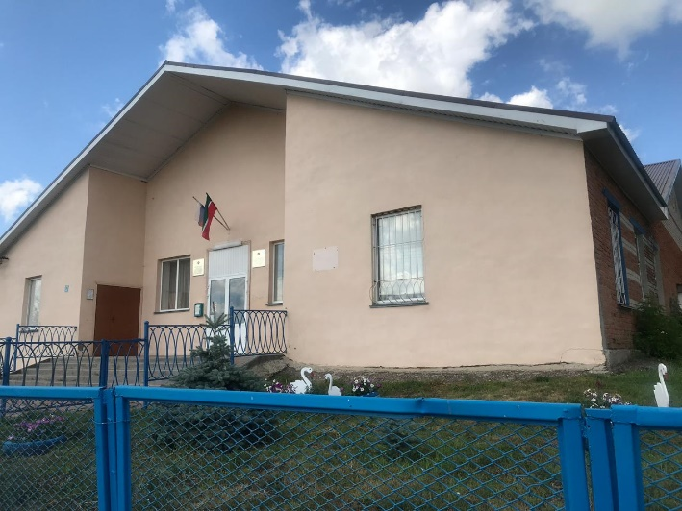
 | Среднетиганский СДК (в здании находится сельская библиотека) | 422912, РТ, Алексеевский МР, с.Средние тиганы, ул.Зеленая, д.12 | вторник-пятница  13.00-17.00  19.00-21.00  суббота-воскресенье  14.00-17.00  19.00- 22.00  вых.-понедельник | вторник-пятница  13.00-17.00  19.00-21.00  суббота-воскресенье  14.00-17.00  20.00- 23.00  вых.-понедельник | 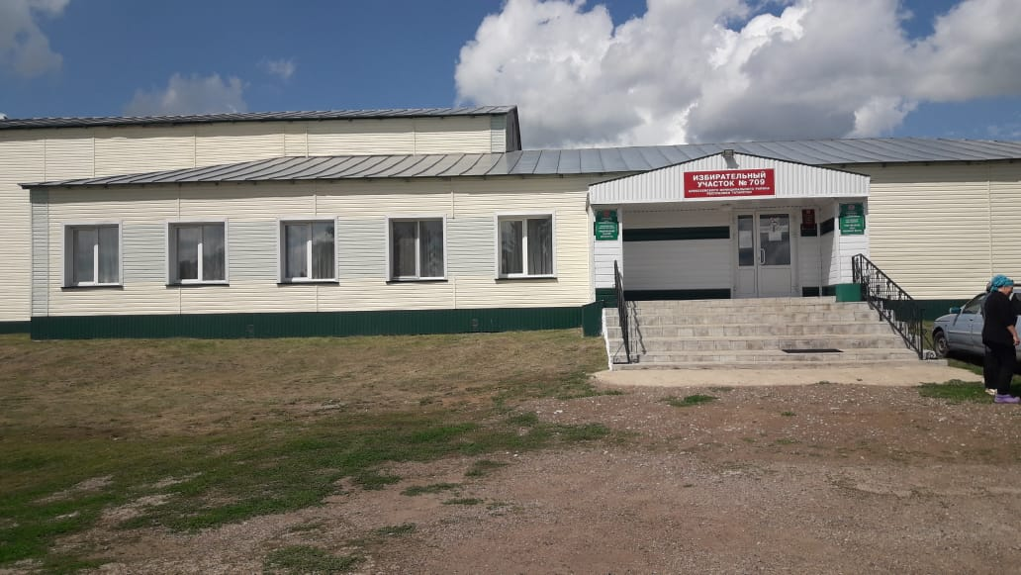
 | Нижнетиганский СДК (в здании находится сельская библиотека) | 422912, РТ, Алексеевский МР, с.Нижние тиганы, ул.Центральная д.45 | вторник-пятница  13.00-17.00  19.00-21.00  суббота  13.00-16.00  19.00- 22.00  воскресенье  13.00-17.00  19.00-21.00  Вых.-понедельник | вторник-пятница  13.00-17.00  19.00-21.00  суббота  13.00-16.00  19.00- 22.00  воскресенье  13.00-17.00  20.00-23.00  Вых.-понедельник | 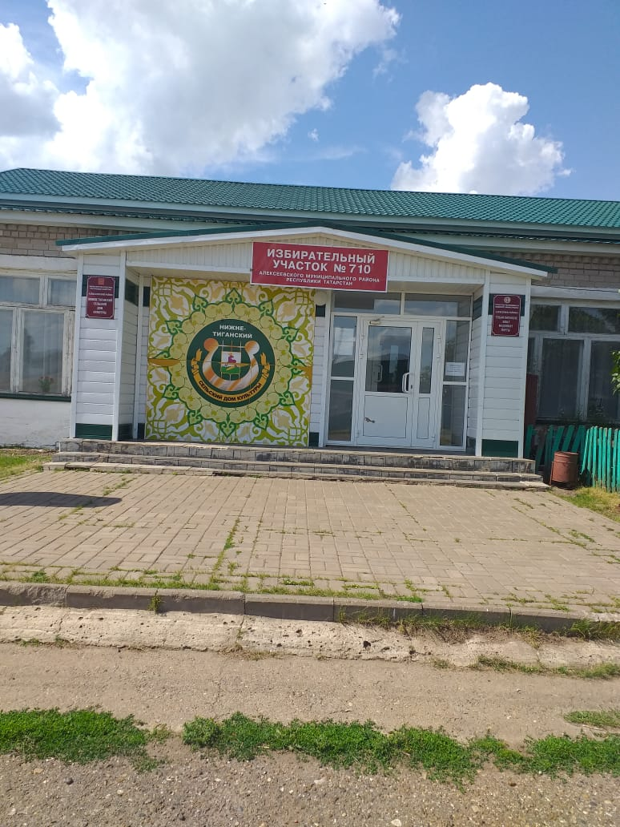
 | Родниковский СДК (в здании находится сельская библиотека) | 422913, РТ, Алексеевский МР, с.Родники, ул.Советская, д.3 | вторник-пятница  13.00-17.00  19.00-21.00  суббота-воскресенье  14.00-17.00  19.00- 22.00 вых.-понедельник | вторник-пятница  13.00-17.00  19.00-21.00  суббота-воскресенье  14.00-17.00  20.00- 23.00 вых.-понедельник | 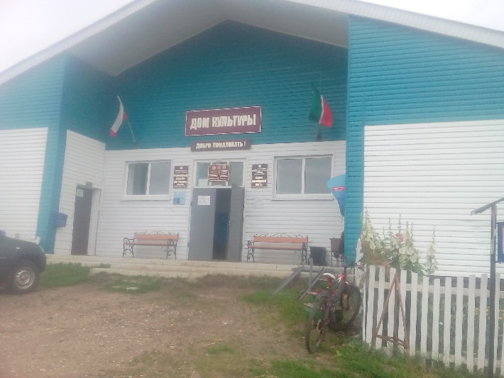
 | Большеполянский СДК (в здании находится сельская библиотека) | 422914, РТ, Алексеевский МР, с.Большие полянки, ул.Центральная, д.18 | вторник-пятница  13.00-17.00  19.00-21.00  суббота воскресенье  13.00-17.00  20.00-22.00  вых.-понедельник | вторник-пятница  13.00-17.00  19.00-21.00  суббота воскресенье  13.00-17.00  21.00-23.00  вых.-понедельник | 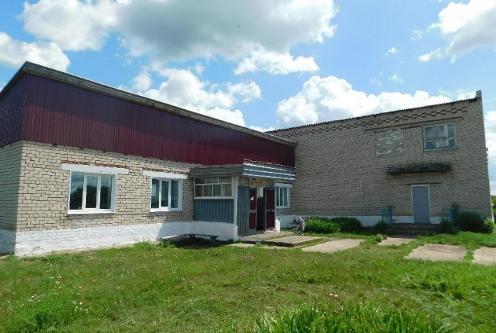
 | Краснобаранский СДК (в здании находится сельская библиотека) | 422914, РТ, Алексеевский МР, с.Красный баран, ул.Центральная, д.48 а | вторник-пятница  13.00-17.00  20.00-22.00  суббота воскресенье  13.00-17.00  20.00-22.00  вых.-понедельник | вторник-пятница  13.00-17.00  20.00-22.00  суббота воскресенье  13.00-17.00  21.00-23.00  вых.-понедельник | 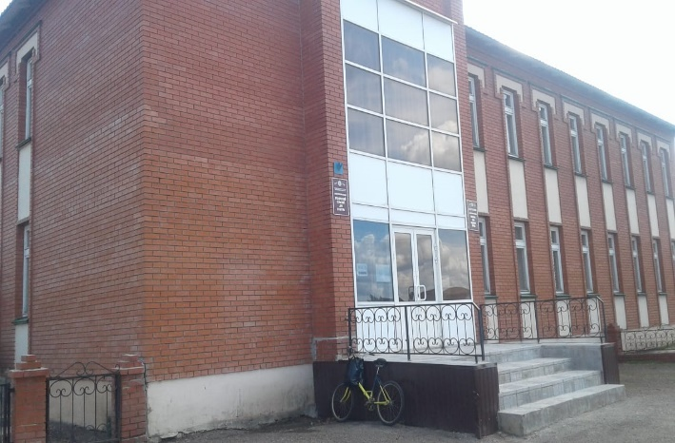
 | Подлесношенталинский СДК (в здании находится сельская библиотека) | 422904, РТ, Алексеевский МР, с.Подлесная шентала, ул.Тукая, д.42 | вторник-пятница  13.00-17.00  19.00-21.00  суббота-воскресенье 14.00-17.00 и 19.00-22.00  вых.-понедельник | вторник-пятница  13.00-17.00  19.00-21.00  суббота-воскресенье 14.00-17.00 и 20.00-21.00  вых.-понедельник | 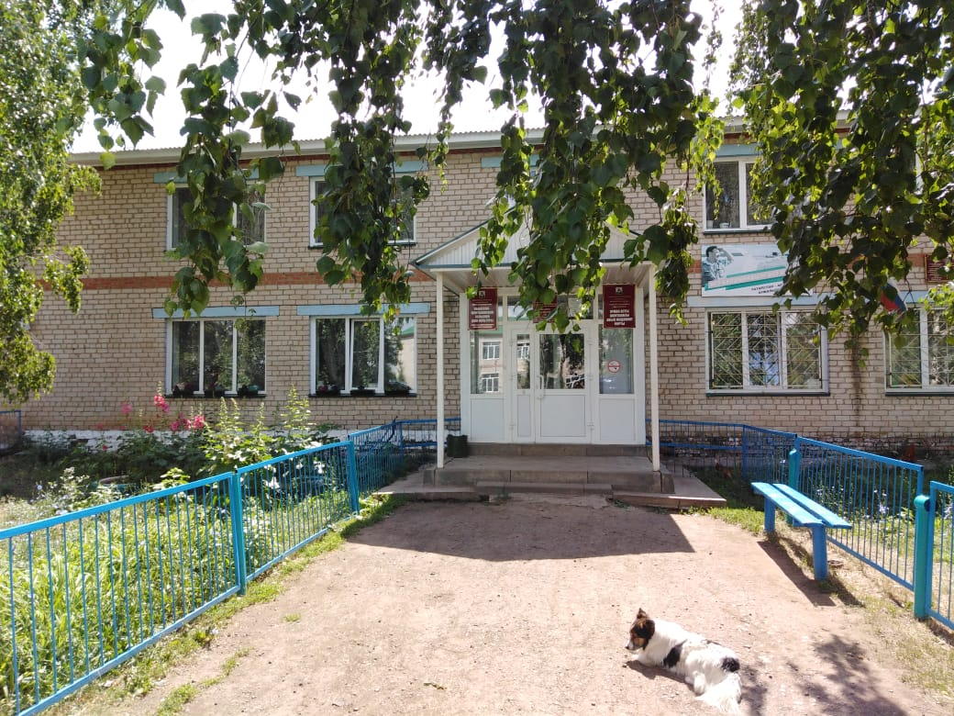
 | Чувашскомайнский СДК (в здании находится сельская библиотека) | 422922, РТ, Алексеевский МР, с.Чувашская майна, ул.Школьная, д.10 | вторник-пятница  13.00-17.00  19.00-21.00  суббота-воскресенье  14.00-17.00  19.00- 22.00 вых.-понедельник | вторник-пятница  13.00-17.00  19.00-21.00  суббота-воскресенье  14.00-17.00  20.00- 23.00 вых.-понедельник | 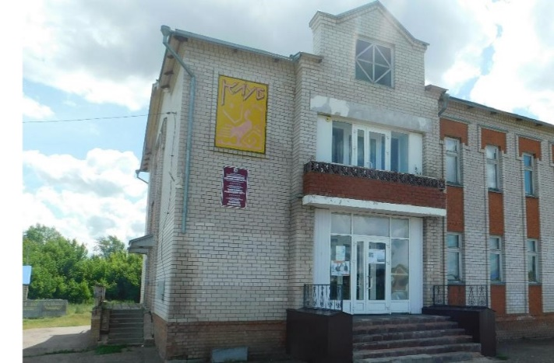
 | Верхнетатмайнский СДК (в здании находится сельская библиотека) | 422901, РТ, Алексеевский МР,с.Верхняя татарская майна, ул. Госркая, д.16 | вторник-четверг 13.00-17.00  19.00-21.00  пятница-суббота  14.00-17.00  19.00-22.00  воскресенье  13.00-17.00  19.00-21.00  вых.-понедельник | вторник-четверг 13.00-17.00  19.00-21.00  пятница-суббота 14.00-17.00  19.00-22.00  воскресенье  13.00-17.00  20.00-22.00  вых.-понедельник | 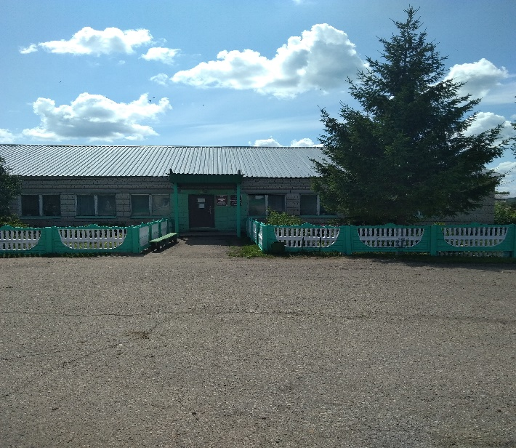
 | Шаминский СДК  (в здании находится сельская библиотека) | 422924, РТ, Алексеевский МР, с.Шама, ул.Заречная, д. 17 | вторник-пятница  с 12.00-16.00  с 19.00-21.00  суббота-воскресенье  с 12.00-15.00  с 19.00- 22.00  вых.- понедельник | вторник-пятница  с 12.00-16.00  с 19.00-21.00  суббота-воскресенье  с 12.00-15.00  с 20.00- 23.00  вых.- понедельник | 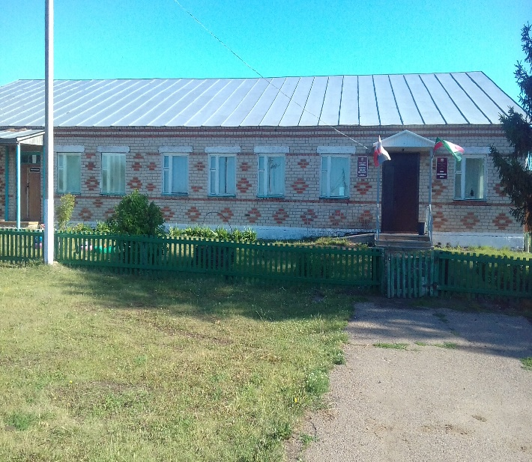
 | Билярский СДК | 422920, РТ, Алексеевский МР, с.Билярск, ул. Калинина, д.1 | вторник-пятница  8.00-16.00  19.00-22.00  обед 12.00-13.00  суббота-воскресенье  8.00-11.00  19.00-22.00  вых.-понедельник | вторник-пятница  8.00-16.00  19.00-22.00  обед 12.00-13.00  суббота-воскресенье  8.00-11.00  20.00-23.00  вых.-понедельник | 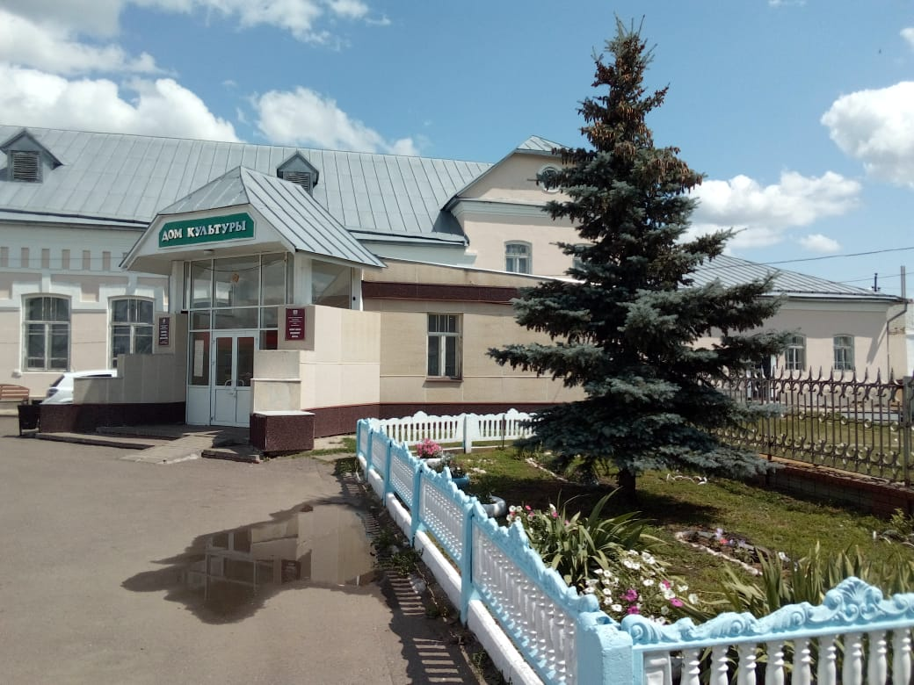
 | Ерыклинский СДК  (в здании находится сельская библиотека) | 422928, РТ, Алексеевский МР, с.Ерыкла, ул.Правонабережная, д.35 | вторник-пятница  13.00-17.00  19.00-21.00  суббота-воскресенье  14.00-17.00  19.00-22.00  вых.-понедельник | вторник-пятница  13.00-17.00  19.00-21.00  суббота-воскресенье  14.00-17.00  20.00-23.00  вых.-понедельник | 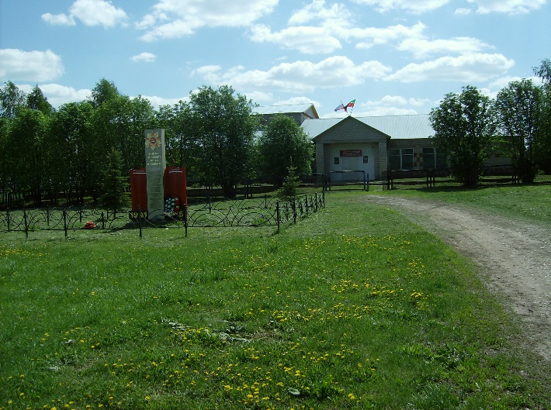
 | Степношенталинский СДК (в здании находится сельская библиотека) | 422931, РТ, Алексеевский МР, с.Степная шентала, ул.Вахитова, д. 34 | вторник-пятница  13.00-17.00  19.00-21.00  суббота-воскресенье  14.00-17.00  19.00- 22.00 вых.-понедельник | вторник-пятница  13.00-17.00  19.00-21.00  суббота-воскресенье  14.00-17.00  20.00- 23.00 вых.-понедельник | 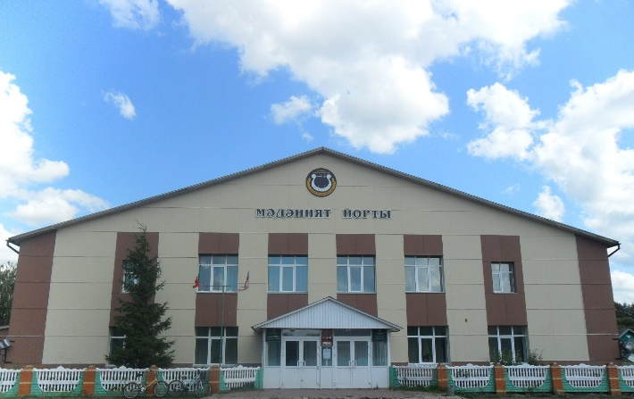
 | Александровский СК | 422914, РТ, Алексеевский МР, с.Александровка, ул. Мирная, д. 9а | вторник-пятница  13.00-17.00  19.00-21.00  суббота-воскресенье  14.00-17.00  19.00- 22.00 вых.-понедельник | вторник-пятница  13.00-17.00  19.00-21.00  суббота-воскресенье  14.00-17.00  20.00- 23.00 вых.-понедельник | 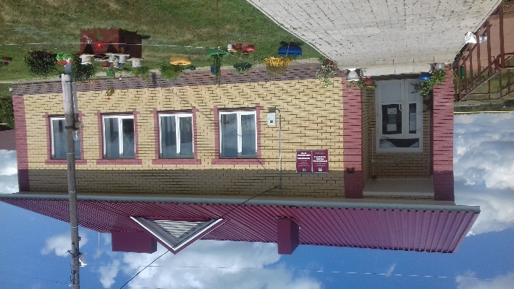
 | Бутлеровский СК | 422917, РТ, Алексеевский МР, с.Бутлеровка, ул.Центральная, д.38 | вторник-пятница  9.00-12.00  19.00-22.00  суббота-воскресенье  10.00-13.00  19.00-22.00  вых.-понедельник | вторник-пятница  9.00-12.00  19.00-22.00  суббота-воскресенье  10.00-13.00  20.00-23.00  вых.-понедельник | 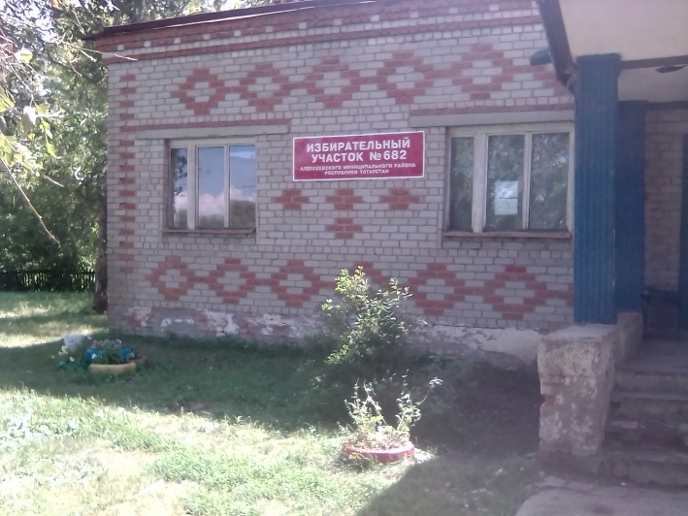
 | Арбузово-Баранский СК (в здании находится сельская библиотека) | 422915, РТ, Алексеевский МР, с.Арбузов баран, ул.Чернышевского, д.10 | вторник-воскресенье  12.00-16.00  19.00-21.00  вых.-понедельник | вторник-воскресенье  12.00-16.00  20.00-22.00  вых.-понедельник | 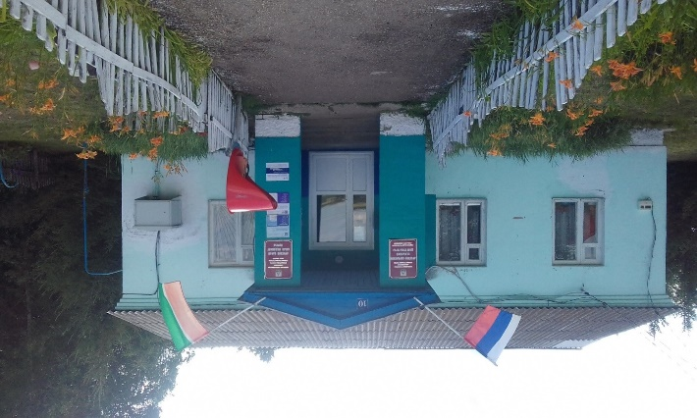
 | Муллинский СК | 422928, РТ, Алексеевский МР, с.Муллино, ул. Гагарина, д.33 | вторник-воскресенье  15.00-21.00  вых.-понедельник | вторник-воскресенье  16.00-22.00  вых.-понедельник | 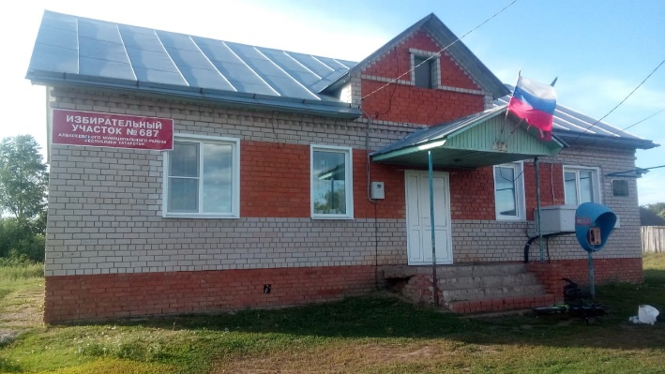
 | Реченский СК (в здании находится сельская библиотека) | 422932, РТ, Алексеевский МР, с.Речное, ул.Комсомольская, д.9 | вторник-пятница  13.00-17.00  19.00-21.00  суббота-воскресенье  14.00-17.00  19.00- 22.00 вых.-понедельник | вторник-пятница  13.00-17.00  19.00-21.00  суббота-воскресенье  14.00-17.00  20.00- 23.00 вых.-понедельник | 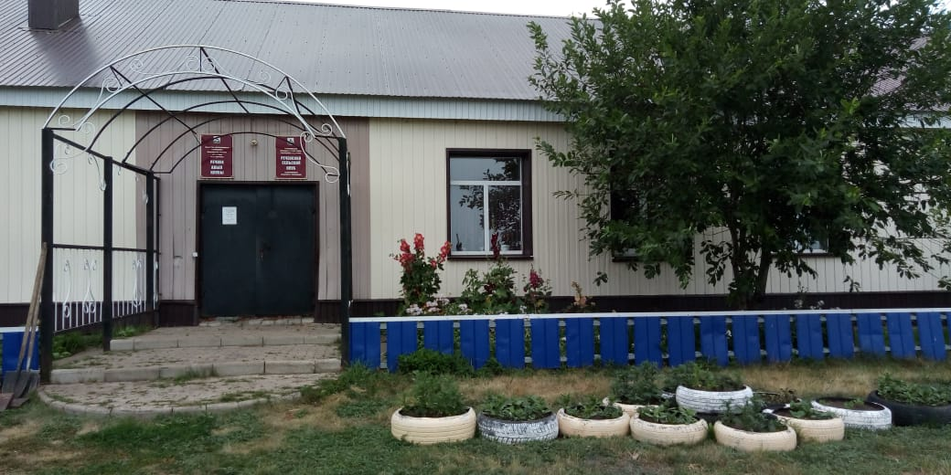
 | Тиган –Булякский СК | 422913, РТ, Алексеевский МР, с.Тиган-буляк, ул.Кирова, д.1 | вторник-пятница  13.00-17.00  19.00-21.00  суббота-воскресенье  14.00-17.00  19.00- 22.00  вых.-понедельник | вторник-пятница  13.00-17.00  19.00-21.00  суббота-воскресенье  14.00-17.00  20.00- 23.00  вых.-понедельник | 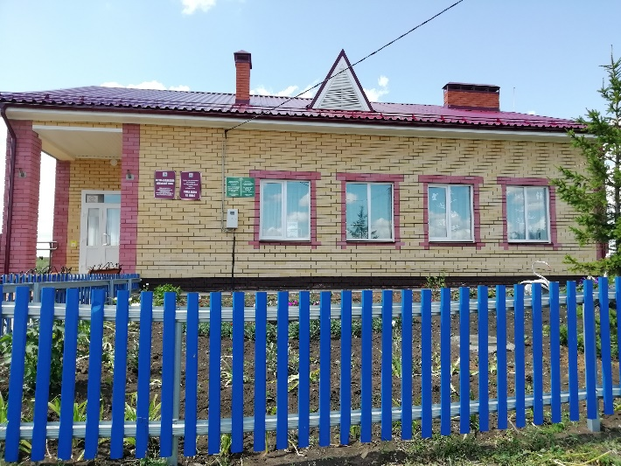
 | Караваевский СК | 422908, РТ, Алексеевский МР, с.Караваево, ул.Школьная, д.3 | вторник-пятница  13.00-17.00  19.00-21.00  суббота-воскресенье  14.00-17.00  19.00- 22.00 вых.-понедельник | вторник-пятница  13.00-17.00  19.00-21.00  суббота-воскресенье  14.00-17.00  20.00- 23.00 вых.-понедельник | 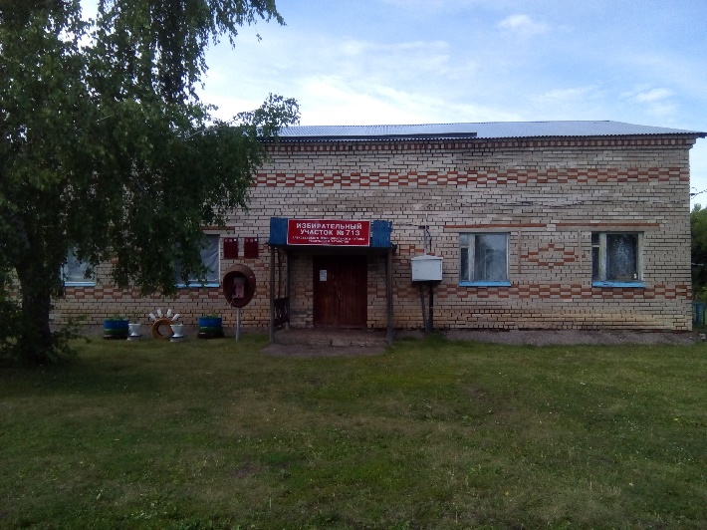
 | Новоспасский СК | 422903, РТ, Алексеевский МР, с.Новоспасск, ул.Некрасова, д.18а | вторник-пятница 18.00-21.00  суббота-воскресенье 19.00-21.00  Вых.-понедельник | вторник-пятница 18.00-21.00  суббота-воскресенье 20.00-22.00  Вых.-понедельник | 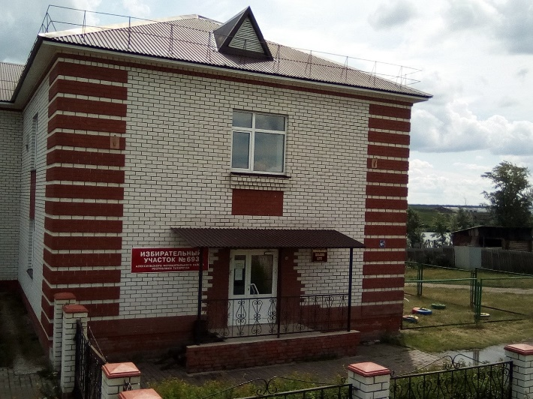
 | Масловский СК (в здании находится сельская библиотека) | 422909, РТ, Алексеевский МР, с.Масловка, ул.Школьная, д.6 | вторник-воскресенье  9.00-12.00  19.00-22.00  вых-понедельник | вторник-воскресенье  9.00-12.00  20.00-23.00  вых-понедельник | 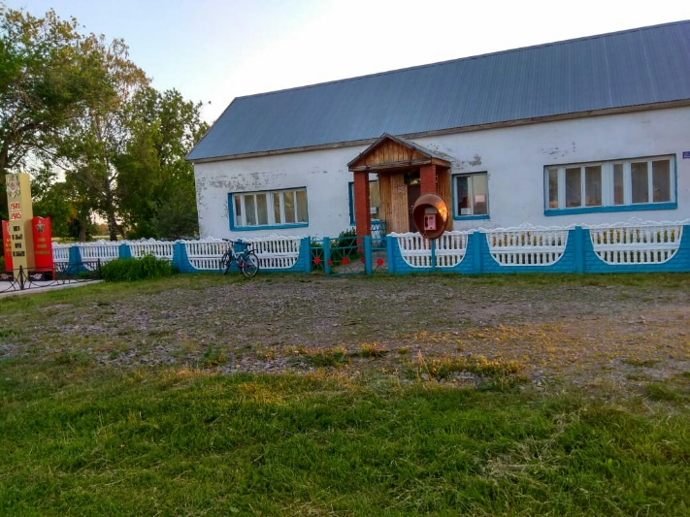
 | Савинский СК | 422909, РТ, Алексеевский МР, пос.Савинский, ул.Лесная, д.19 | вторник-воскресенье  9.00-12.00  19.00-22.00  Вых.-понедельник | вторник-воскресенье  9.00-12.00  20.00-23.00  Вых.-понедельник | 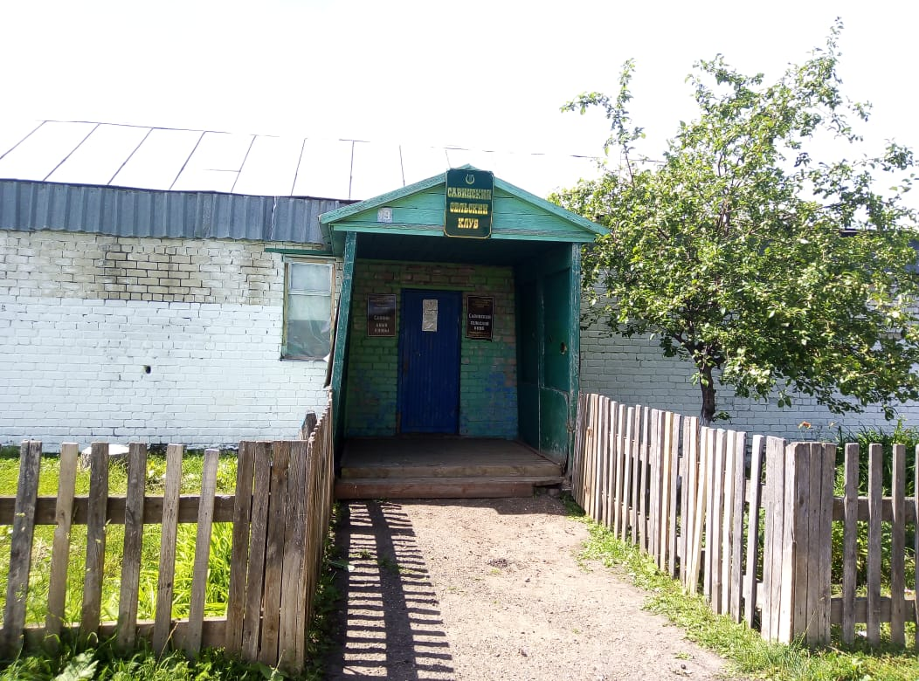
 | Саконский СК | 422906, РТ, Алексеевский МР, с.Саканы, ул.Центральная, д.39 | вторник-воскресенье  9.00-12.00  19.00-22.00  Вых.-понедельник | вторник-воскресенье  9.00-12.00  20.00-23.00  Вых.-понедельник | 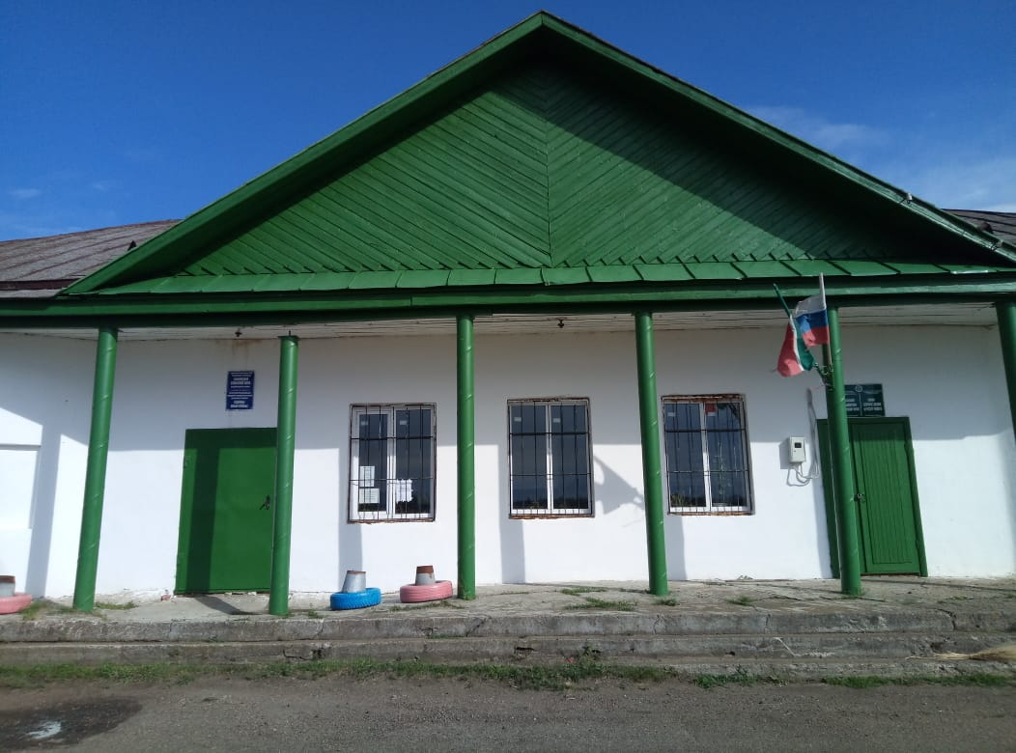
 | Ивановский СК | 422917, РТ, Алексеевский МР, пос.Ивановский, ул.Центральная, д.17 | вторник-воскресенье  9.00-12.00  19.00-22.00  Вых.-понедельник | вторник-воскресенье  9.00-12.00  20.00-23.00  Вых.-понедельник | 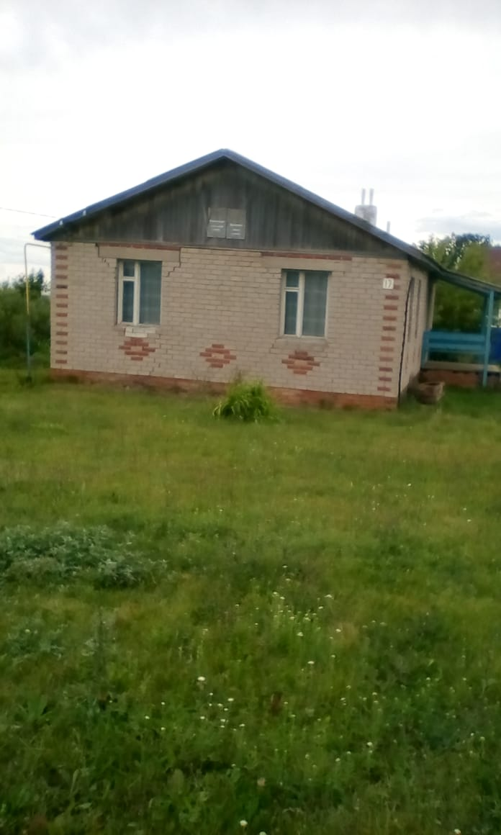
 | МБУ «Музей родного края им. В.И. Абрамова Алексеевского муниципального района Республики Татарстан» | РТ, Алексеевский МР, п.г.т. Алексеевское, ул. Казакова, д. 9Д | Понедельник - пятница с 8.00 до 17.00, обед с 12.00 до 13.00; суббота с 9.00 до 16.00 без перерыва; выходной – воскресенье. |  | 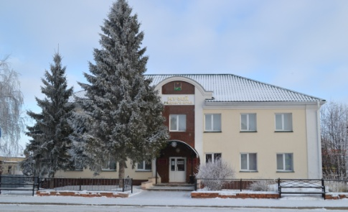
 | Большетиганский краеведческий музей им. С. Баттала | РТ, Алексеевский МР, с. Большие Тиганы, ул. Г. Тукая, д. 26 | Понедельник - пятница с 8.00 до 17.00, обед с 12.00 до 13.00. Выходной суббота, воскресенье. |  | 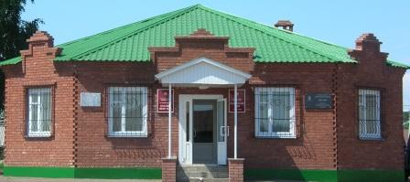
 | Музей боевой славы | РТ, Алексеевский МР, п.г.т. Алексеевское, ул. Ленина, д. 33 | Понедельник - пятница с 8.00 до 17.00, обед с 12.00 до 13.00. Выходной суббота, воскресенье. |  | 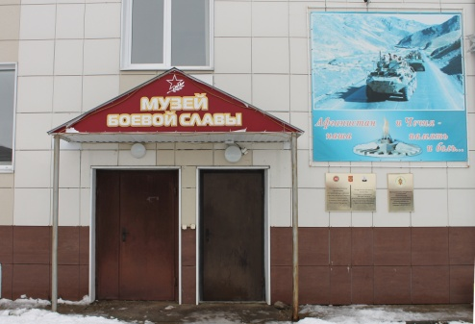
 | Алексеевская центральная библиотека | РТ, Алексеевский МР, пгт. Алексеевское,  ул. Казакова, д.12 | 9.00-18.00  выходной  воскресенье |  | 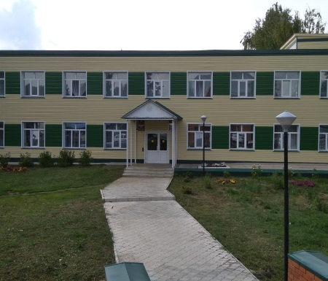
 | Сахаровская сельская библиотека-филиал №31 | РТ, Алексеевский МР, с. Сахаровка  ул. Мирная, д.100 | с 9.00-13.00  с 15.00-17.00  выходной понедельник |  | 